Maty do ćwiczeń - rodzaje oraz ich przeznaczenie
Ćwiczysz regularnie, a może dopiero zaczynasz? Zapoznaj się z rodzajami mat do ćwiczeń by ćwiczyć wygodnie.

Maty do ćwiczeń

Zastanawiasz się czy powinieneś kupić matę do ćwiczeń i właściwie w czym ona pomaga? Maty do ćwiczeń przede wszystkim chronią nas przed twardą podłogą, przez co możliwość pojawienia się siniaków czy obić maleje. Często również podłogi są zimne, więc mata ochrania Cię przed wyziębieniem nerek. Jest to świetny gadżet zarówno do domu jak i na siłownie. Na co powinno się zwrócić uwagę podczas wybierania maty? Po pierwsze zwróćmy uwagę na jej rodzaj. Istnieje ich wiele, specjalistyczne do jogi, ochronne lub do ćwiczeń codziennych.

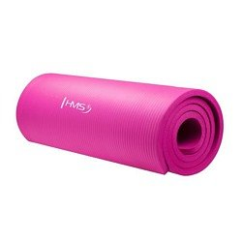

Na co zwrócić uwagę podczas zakupu
Pamiętajmy by maty do ćwiczeń były na tyle długie, byś mógł swobodnie się na niej położyć wyciągnięty. Powinna być również wykonana z materiału antypoślizgowego, ponieważ nawet nawet w zetknięciu z potem ćwiczącego może przynieść złe efekty. Zwróćmy uwagę czy daną matę da się łatwo wyczyścić, zazwyczaj wystarczająca jest wilgotna ściereczka z płynem do mycia naczyń. Sposób przechowywania i składania, również jest ważny. W tej kwestii najlepsze będą maty składane, które zajmują najmniej miejsca. Zapraszamy do zapoznania się z naszą ofertą na stronie Sporteca.

